Communiqué de presse

Série CX – Vitesse et flexibilité accrues grâce à Firmware Release 2

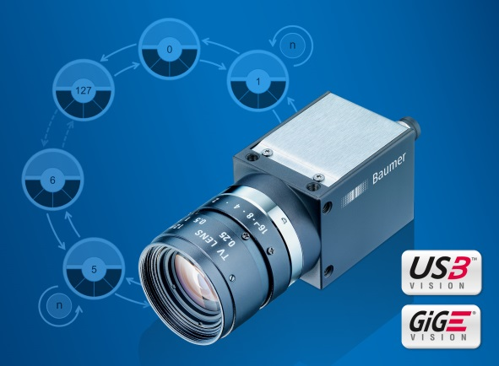
(02.05.2017) Baumer poursuit le développement de la série CX, déjà couronnée de succès, en proposant les capteurs CMOS actuels jusqu’à 12 mégapixels et accélère l’acquisition d’images grâce au nouveau Firmware Release 2, désormais à bien plus de 1 000 images par seconde avec la fonctionnalité ROI (Region of Interest). Avec le nouveau séquenceur conforme aux standards et le mode Burst déjà existant, les applications rapides ne connaissent pratiquement aucune limite.
Les capteurs ON Semiconductor PYTHON permettent de lire partiellement les pixels non seulement à la verticale mais également à l’horizontale avec une augmentation de la vitesse. La cadence d’images est ainsi considérablement supérieure avec la fonctionnalité ROI. Les caméras CX à boîtier compact (29 x 29 mm) et capteurs PYTHON de VGA jusqu’à 5 mégapixels peuvent désormais exécuter plus efficacement des applications rapides, par exemple dans le domaine médical, de l’emballage ou de l’agroalimentaire.
Le nouveau séquenceur permet l’acquisition de séquences avec des réglages de caméra variables d’une image à l’autre – et ce, même à une vitesse de détection maximale, indépendamment de la largeur de bande de l’interface grâce au mode Burst Mode et à la mémoire d’images intégrée. Ainsi, par exemple, lors de l’inspection du verre, plusieurs éclairages peuvent être commandés via les différentes sorties de la caméra, être synchronisés par rapport au temps d’exposition et les images peuvent être enregistrées avec différents temps d’exposition. Il est également possible d’enregistrer une fonctionnalité ROI de différentes grandeurs ou positions image par image, comme cela est nécessaire par exemple avec des objets en mouvement.
Le nouveau Firmware Release 2 est disponible pour tous les modèles de caméra de la série CX avec des résolutions de VGA jusqu’à 12 mégapixels et des capteurs Sony Pregius et ON Semiconductor PYTHON, ainsi qu’une interface GigE et USB 3.0. Comme à l'accoutumée, l'intégration est assurée à l’aide du logiciel Baumer GAPI SDK.
Pour plus d’informations sur les caméras industrielles de la série CX : www.baumer.com/cameras/CX
Baumer au salon Control : hall 3, stand 3521

Photo : Capteurs CMOS Global Shutter jusqu’à 12 mégapixels de la série CX en boîtier compact de 29 x 29 mm.

Nombre de caractères (avec espaces) : env. 2370
Texte et photo à télécharger sous : www.baumer.com/press

Groupe Baumer
Le Groupe Baumer est un des leaders mondiaux dans la production de capteurs, codeurs, instruments de mesure et composants pour les appareils de traitement d’image automatisé. Baumer associe une technologie innovante et un service orienté clients à des solutions intelligentes pour l'automatisation des procédés et des lignes de fabrication et propose, à cette fin, une palette exceptionnelle de produits et de technologies. L'entreprise familiale, qui emploie quelque 2 400 collaborateurs et dispose de sites de production, de sociétés de distribution et de représentations dans 38 succursales et 19 pays, est toujours proche de ses clients. Grâce à des normes de qualité élevées partout dans le monde et une grande force d'innovation, Baumer propose à ses clients de nombreux secteurs des avantages décisifs et une plus-value considérable. Pour plus d'informations, consultez notre site Internet www.baumer.com.

Contact presse:  René Imhof  Marketing Manager  Baumer Management Services AG  Phone +41 (0)52 728 17 10  Fax +41 (0)52 728 11 44  rimhof@baumer.com  www.baumer.com | Contact entreprise Suisse:  Baumer Electric AG  Tél. +41 52728 11 22  Fax +41 52728 11 44  sales.ch@baumer.com  www.baumer.com | Contact entreprise France:  Baumer SAS  Tél. +33 450 39 24 66  Fax +33 450 39 23 02  sales.fr@baumer.com  www.baumer.com

